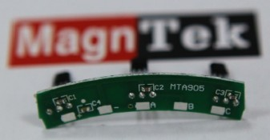

以磁传感器和相应的封装解决方案作为公司的业务
在电源管理和其它分立器件逐步减少的情况下，为客户提供整体解决方案

- 传感器IC的设计
- 执行机构的设计
- 信号处理ASIC的设计
- 嵌入的软件
- 产品评估和可靠性工程
- 实验室服务
- 新技术的开发

